# 科研道德与科研技能

## 1.1 科研道德种类

科研道德是是从事科学研究的研究人员必须遵循的准则，具体来说，学术不端涵盖但不限于以下这些方面：

1. 剽窃；

论文剽窃一种非常常见的学术不端情况。最严重的莫过于原封不动地抄袭别人论文。对于别人发表的观点，换个说法表达，也属于学术不端。作为研究生，论文应当是和导师长期讨论沟通形成的，导师会知道论文的可靠性、原创性，不存在剽窃的可能。这种情况下，导师很乐意共同署名，并同意投稿。相反，如果学生长期不联系导师，不参与组会，不进行讨论，突然产出的论文，导师可能担心论文的来源，拒绝署名，并拒绝投稿。因为一旦出现学术道德问题，导师会承担责任。解决方法：经常与导师讨论论文的方案和细节，增进沟通，共同进步。

1. 强行在他人成果上署名；

没有实质性地贡献，却在别人的论文里合作署名，也属于学术不端。但通常此类情况，不容易界定。相反，主动将没有参与合作的人列入合作者名单，甚至是在别人不知情的情况下，同样是是学术不端的表现。此外，通过全力或金钱剥夺别人的第一作者或通讯作者身份同样也是学术不端的表现。

1. 篡改数据或断章取义；

篡改数据或者伪造数据，使其符合论文的预期，也是非常严重的学术不端。因为这会导致别人无法重复你的实验而浪费时间，甚至因为虚假的实验结果产生误导，最终对别人造成严重的损失。

1. 低水平复制；

没有创新性，纯粹的灌水。

1. 转引未去核对，导致以讹传讹；

见到文献A中对文献B进行描述，直接在自己的论文中进行类似的表述，却没有去阅读文献B进行核实，从而因为文献A作者的错误，连带引起了自己的错误。最终使得错误的范围越来越大。

1. 自我吹嘘；

在文中过分夸大自己的结果，甚至用不恰当的语言评价或诋毁别人的成果。不尊重别人的劳动成果，只强调自己的成果。

1. 引用观点却不注明出处，误导审稿人；

引用了别人的观点，却没有说明出处，使得审稿人误以为是作者自己的观点，从而增加评审专家对作者的好感。这种类型有点类似于剽窃。

1. 一稿多投；

相同的一份稿件只能投稿给一个地方。应当等其审稿完毕，明确拒绝稿件后，重新根据意见修改完毕再投稿到其他地方。有些作者为了尽快发表论文，在投稿阶段，一次性将其投稿给多个期刊，期待其中之一能够录用，从而保证论文的快速发表。但这的确是学术不端的情形。因为，作者极有可能因为此举，导致多位审稿人的评审工作白白浪费。因为我们知道，论文同行评审是一个自愿的工作，或者仅有少量报酬。别人无私地贡献自己的时间来审稿，其工作却被白白浪费，因此这种行为是可耻的。一搞多投也会给作者带来直接的麻烦，因为论文有可能被不同期刊送到同一个审稿人手里。而一旦这种情况发生，两边都要悲剧了。同样的，论文重复发表在不同地方也是明显的学术不端。不过在计算机学科，发表在会议上的论文经过篇幅扩展和补充后可以转而发表到期刊上。这可以说是约定成俗的惯例。

违反科研道德的情况还包括其他一些情况：如违反动物实验伦理，虚报科研成果，申请项目作假，以不恰当手段获得项目资助，不履行项目合同约定。在与国外合作研究中，要遵守国际惯例，严格界定合作中的知识产权归属，不得造成侵权，也不得流失研究所知识产权。

下面介绍一些典型的案例，这些案例由国家自然科学基金委通报。

**1）重复申报**

指的是将以往申请成功过的基金申请书进行重复申请，从而获得多次资助的行为属于重复申报。

**2）学位造假**

虚构学位信息，比如，某位申请人是国内普通大学的博士学位获得者，却吹嘘自己是国外某名校的博士，从而蒙蔽评审专家，获得基金资助。

**3）简历造假**

简历造假涉及多个方面，如修改自己的年龄，修改自己的履历。凭空增加自己出国进修的履历。凭空将自己吹嘘成为某知名学者的弟子。

4）**论文抄袭**

　　剽窃他人论文，这是条红线，科研人员必须遵守。

**5）申请书剽窃**

　剽窃别人的申请书，比如某人拿到别人2016年度的申请书，

**6）重复申请**

利用别的基金申请书重复申请。

**7）网购申请书经且研究造假**

　　从网上购买申请书并申请。

**8）冒名申请并造假**

假冒别人申请基金，未经别人同意将其列入合作者。

## 1.2 文献检索

现在互联网发展了，作为一名刚入门的研究人员，我们是幸福的，因为我们很容易就能通过互联网获得国外一流期刊和会议的最新论文。国内的高校大多购买了国外的各种数据库，使得我们可以很好地对感兴趣的问题进行跟踪，了解国内外的发展动态。这个在过去是无法奢望的。网络的普及，让我们可以不用闭门造车，让我们可以站在巨人的肩膀人开展研究。

如何通过互联网快速检索出感兴趣的文献，并顺藤摸瓜找到相关的文献，成为一项研究生必不可少的技能。本节将就文献检索方面较为全面的介绍，帮助大家熟悉使用这些检索工作，从而提高研究效率。

### 1.2.1谷歌学术

谷歌学术是我们使用较多的一种检索工具，其检索地址为https://scholar.google.com。谷歌学术是一个可以免费搜索[学术文章](http://baike.baidu.com/item/%E5%AD%A6%E6%9C%AF%E6%96%87%E7%AB%A0)的Google网络应用。2004年11月，[Google](http://baike.baidu.com/item/Google)第一次发布了Google学术搜索的试用版。该项索引包括了世界上绝大部分出版的学术期刊， 可广泛搜索学术文献的简便方法。您可以从一个位置搜索众多学科和资料来源：来自学术著作出版商、专业性社团、[预印本](http://baike.baidu.com/item/%E9%A2%84%E5%8D%B0%E6%9C%AC)、各大学及其他学术组织的经同行评论的文章、论文、图书、摘要和文章。Google 学术搜索可帮助您在整个学术领域中确定相关性最强的研究。

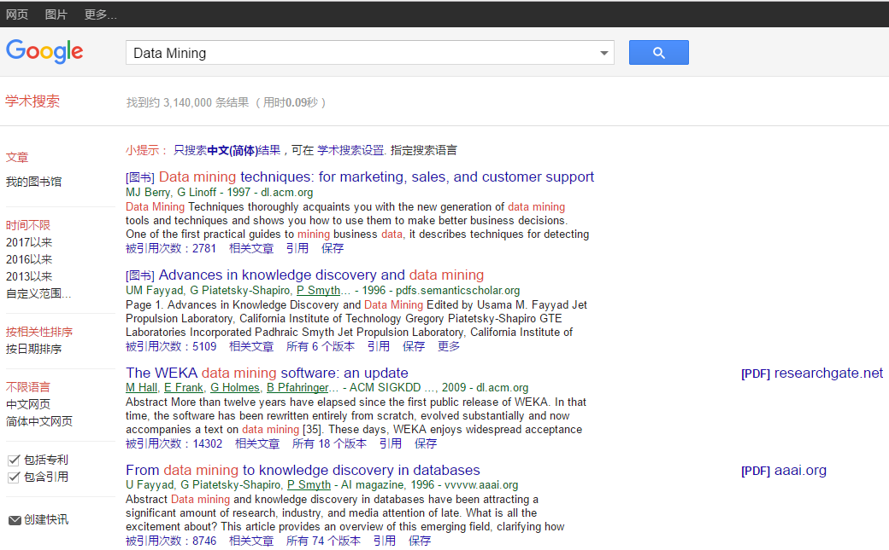

在该图中，输入相关关键字，会出现所有相关的论文，谷歌已经通过相关算法使得经典的论文排在了最前面。因此，我们看到这些论文的引用次数非常高。如果右侧有PDF显示，说明可以通过谷歌学术下载到该文件的PDF版本。对于初学者来说，可以通过经典文献阅读了解领域内知识的发展过程，但大家更关注的是较新的论文。可以点击左侧的时间进行筛选。

此外，如果想知道一篇文章A被哪些文献引用了的话，可以点击“被引用次数”按钮，就会罗列出所有引用了该文A的论文。然后你可以去下载这些文献，然后看看他们如何对A进行评价的，并且这些文献与A的不同是什么。通过这种方式，你能够很快勾勒出该领域的发展过程，便于完成相关工作章节。

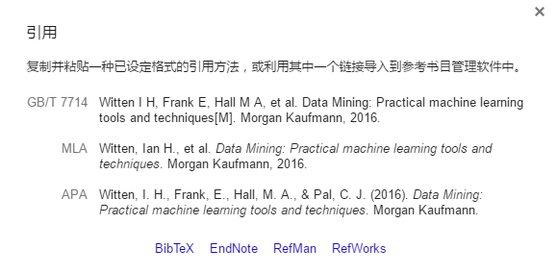

点击应用链接，可以查看该文章的引用格式，有多种格式，根据所要投的期刊类型，选择相应的格式拷贝即可。

另外，下面还有4个超链接，提供其他格式的引用方法。比如BibTex也是一种非常常见的引用方式，当使用latax进行编辑文献时，需要使用该信息。样例如下：

@book{witten2016data,

title={Data Mining: Practical machine learning tools and techniques},

author={Witten, Ian H and Frank, Eibe and Hall, Mark A and Pal, Christopher J},

year={2016},

publisher={Morgan Kaufmann}

}

此外，谷歌学术检索可以用于针对某位作者进行直接检索。比如，我们输入作者名字，然后点击检索，可以查看该作者的所有论文。这种方法可以用于针对某位学者进行专门的跟踪。会列出该作者发表的所有论文。如下所示：

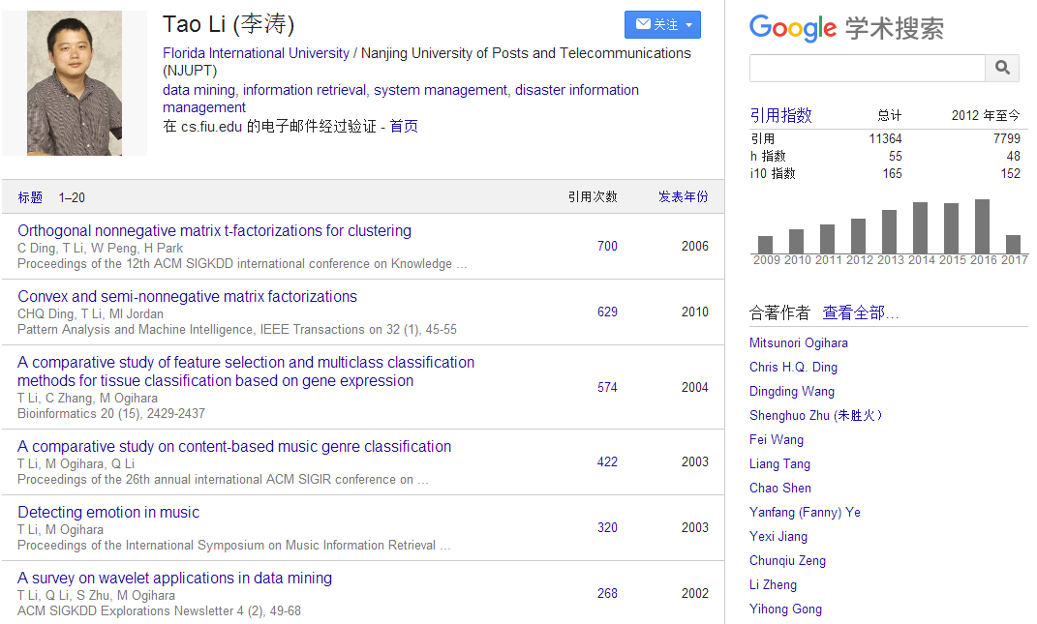

通过这个功能我们可以看到作者的单位，邮件信息等。右边能看到该作者的论文引用情况以及他的h指数。在右下方，可以看到该作者的一些合作者。在文章列表那里还可以看到该作者引用最多的文献列表。如果点击发表年份的话，还可以根据年份进行排序，这样就可以跟踪到该作者近年来发表的最新成果。通过这样的方式可以帮助我们对相关领域内的学者有较为详细的了解，同时可以跟踪到国内外一流学者最新的研究动态。

### 1.2.2中文文献

中文期刊的检索可以通过中国知网<http://www.cnki.net/>。



中国知网可以对期刊，会议，硕士论文，博士论文进行检索。

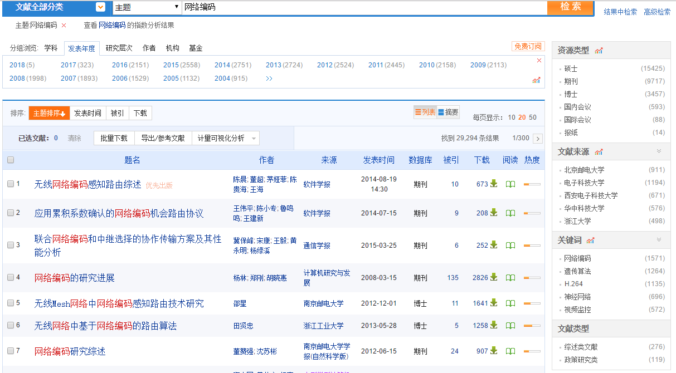

输入关键字后，即可看到文献的发表情况，引用次数，以及下载情况。同时，通过右侧的统计，可以看到各个学校在该领域发表的论文数量。

### 1.2.3 WebofScience 检索

输入地址<http://www.webofscience.com> 即可以访问。不过前提要求你所在的单位购买了该数据库才可以正常访问。打开主页之后，可以输入关键字进行检索。检索结果如下：

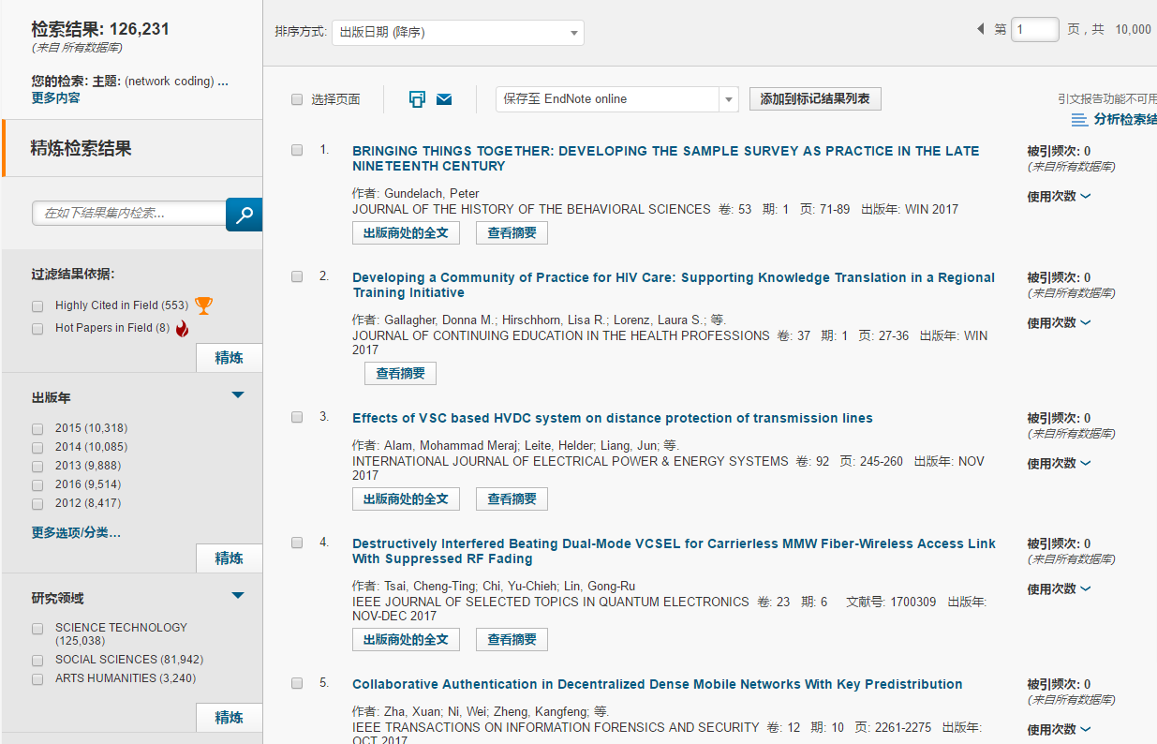

看到的大部分是最新收录的论文，也可以根据时间查看。此外，根据关键字，结合每年的发表量，也可以粗略估计该方向的热度。另外，可以通过复选框查看Highly Cited Paper 和 Hot Paper。同时可以在右侧看到该论文的引用次数。

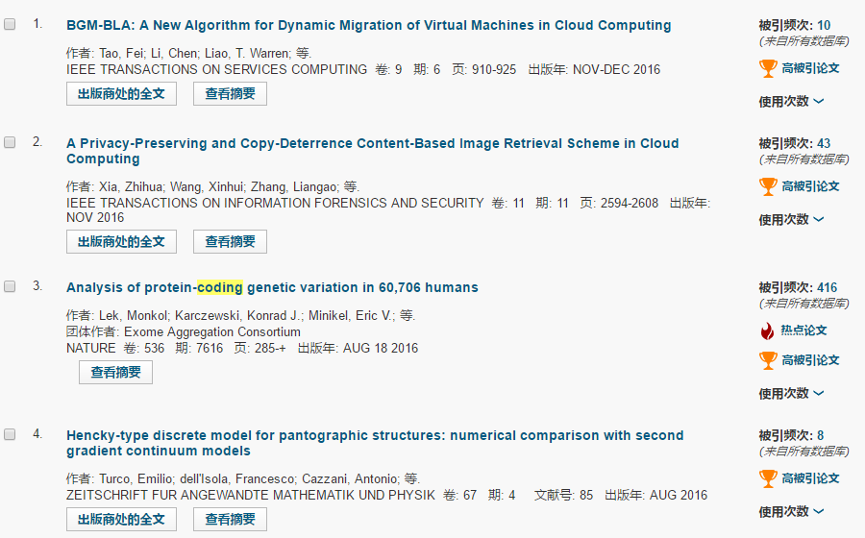

点击论文，进入可以看到详情页面，该页面中可以看到具体点的信息，以及可以查询收录号。

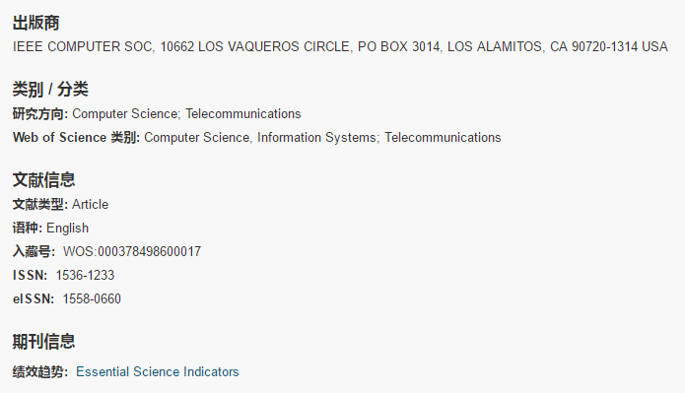

其中，入藏号就是该论文在数据库中的检索号。每篇文章对应一个检索号。

此外，还可以点击期刊信息，查看该期刊的JCR分区。

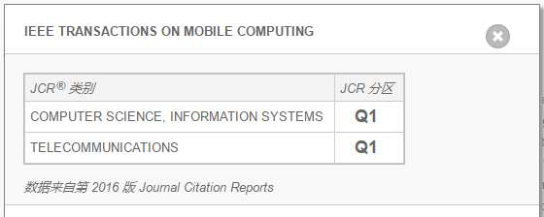

通过报告可以看出，该论文的分区是JCR一区。

## 1.3一种文献管理工具的介绍Zetero

Zotero是一个免费开放源代码的文献管理软件，可以有效管理文献数据及论文全文等研究资料，该软件融合了传统的文献管理软件和最新的Web2.0技术，所以被称为“新一代的文献管理软件”。该软件由美国乔治梅森大学(George Mason University) 的历史与新媒体中心（Center for History and New Media）开发，受到了美国博物馆与图书馆事业局（United States Institute of Museum and Library Services）、美国梅隆基金会（the Andrew W. Mellon Foundation） 和斯隆基金会（the Alfred P. Sloan Foundation） 等基金会的慷慨资助。

Zotero一词来自阿尔巴尼亚语zotëroj，意思是“掌握或取得一项技能”。Zotero软件2006年10发布1.0版以来，持续更新， 2013年4月发布的4.0版本，2015年8月14日的最新版本是4.0.28版本。Zotero的一个显著优点是可以在下载文献记录的同时自动下载相应的论文全文，并将二者链接起来，存储在你的计算机上；另一个显著的优点是支持批量下载（比如1期杂志的所有论文）。Zotero目前在移动设备应用方面也取得了显著的进步，提供等多平台的移动应用。

Zetero的官方地址为<https://www.zotero.org/> 该软件支持Linux， Windows， Mac三种不同的操作系统。在Window上使用的话，前提必须安装下列3种浏览器之一，分别是Chrome, Safiri, 或者Firefox。

安装过程较为简单，大家可以下载后自行安装。下面简单介绍一下使用方法。

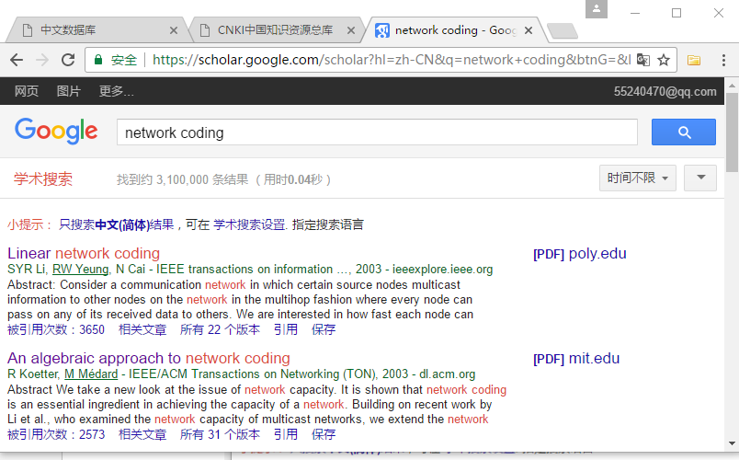

地址栏右侧的金黄色按钮就是安装Zetero后的标记，当打开一个文献时，点击该按钮，系统就会自动将该文章的信息导入Zetero.

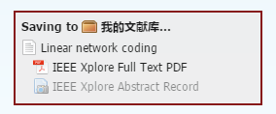

上方的小图标就会出现在页面的右下角。

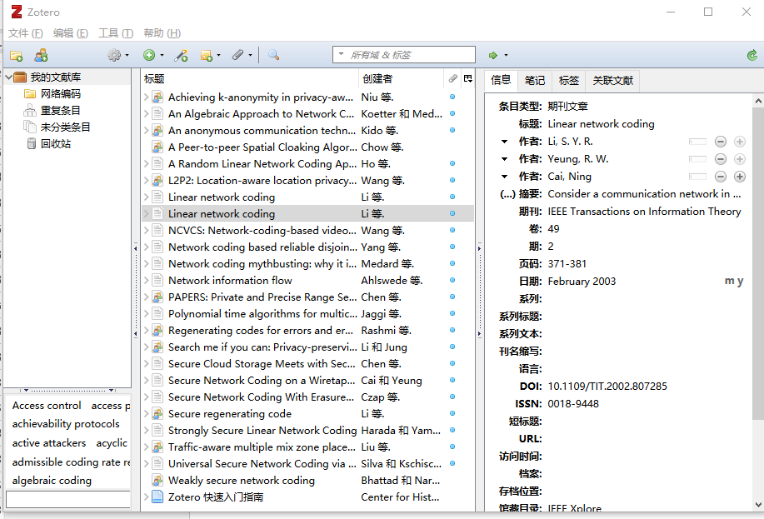

可以看到该文件已经添加进来，相关的信息文章作者信息，期刊信息也会出现在右侧，用户可以对其进行微调。此外，Zetero会在后台对导入的文献进行下载，不久用户就行可以通过Zetero里的列表，直接打开对应的PDF文件。使用起来非常方便。下次在需要查看某个文献的时候，只需要打开该软件，找到对应的文献，点击即可阅读。

Zetero还允许用户对文献进行保存，保存为Bibtex，方便用户在latex编辑器中进行使用。

用户可以将自己整个研究生涯的所有文献导出到一个Bibtex文件中，然后在Latex的编辑器中，引入该Bibtex，在合适的地方引用即可。没有引用的文献不会出现在文章的Reference里面。